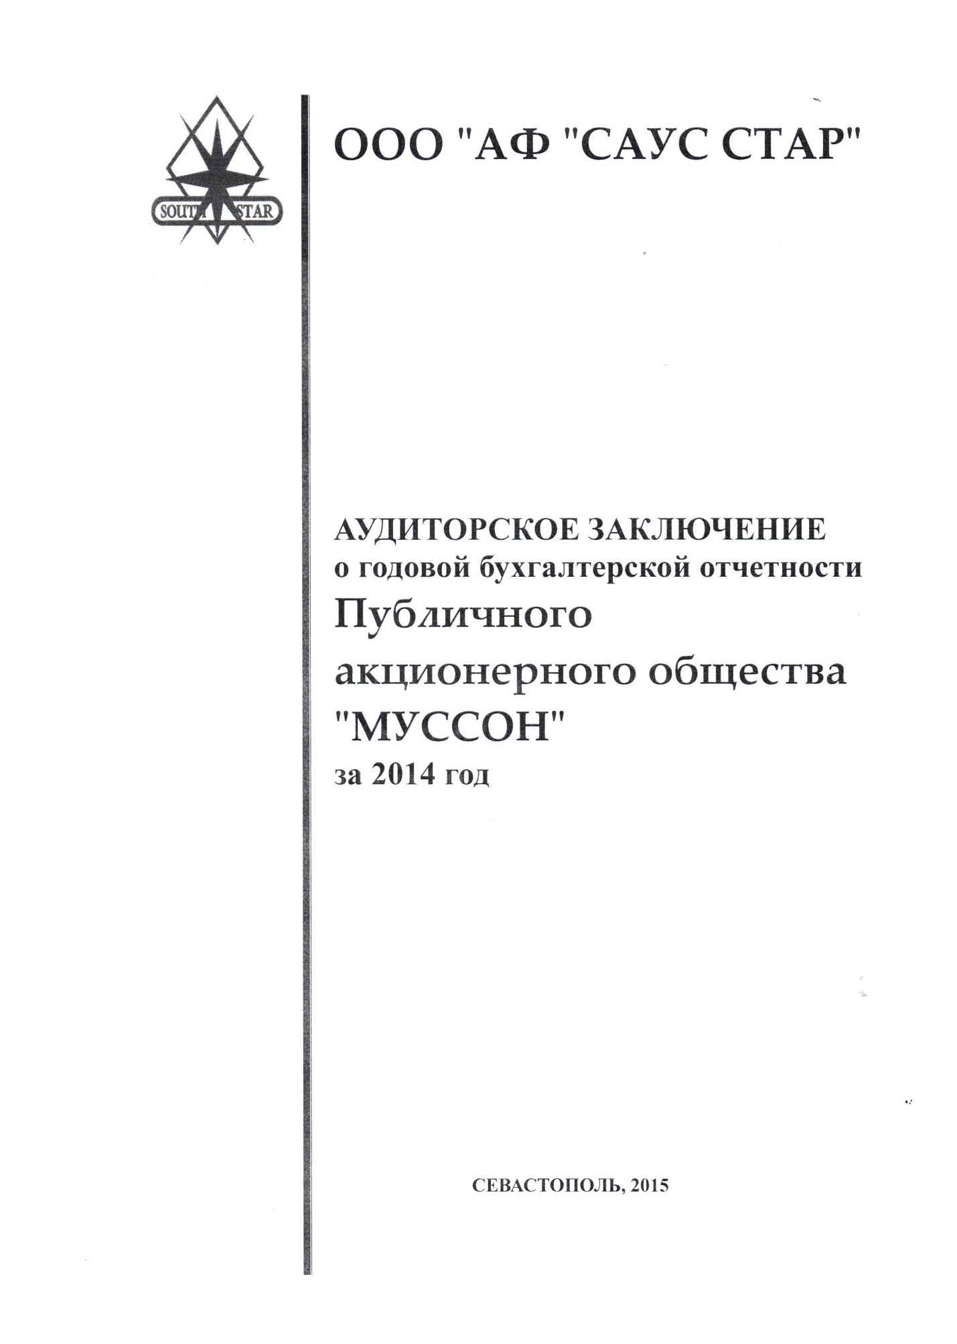

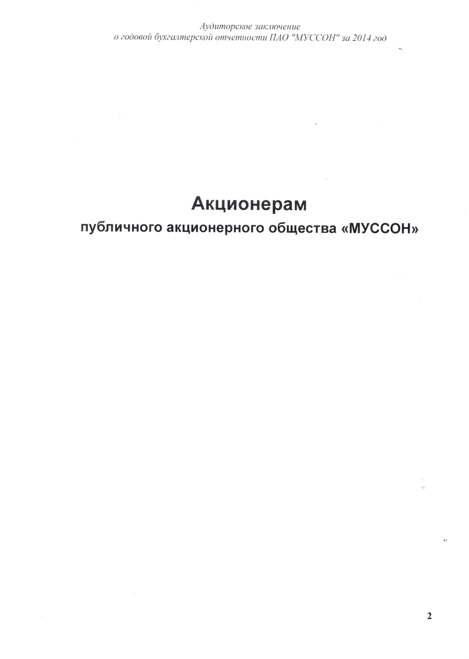

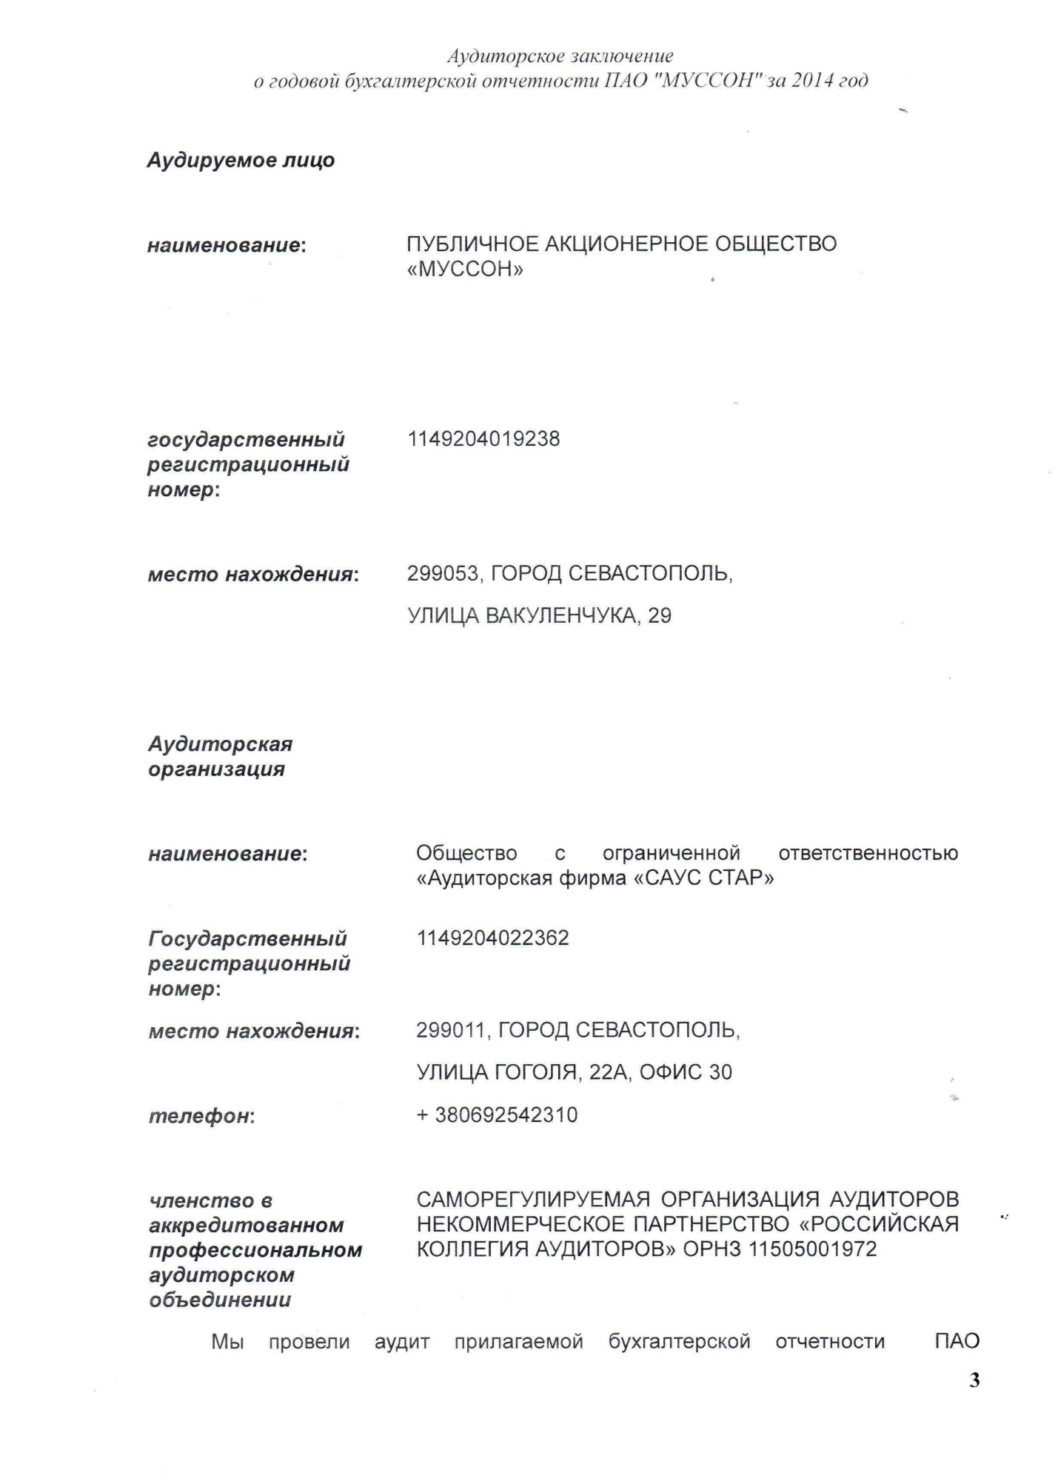

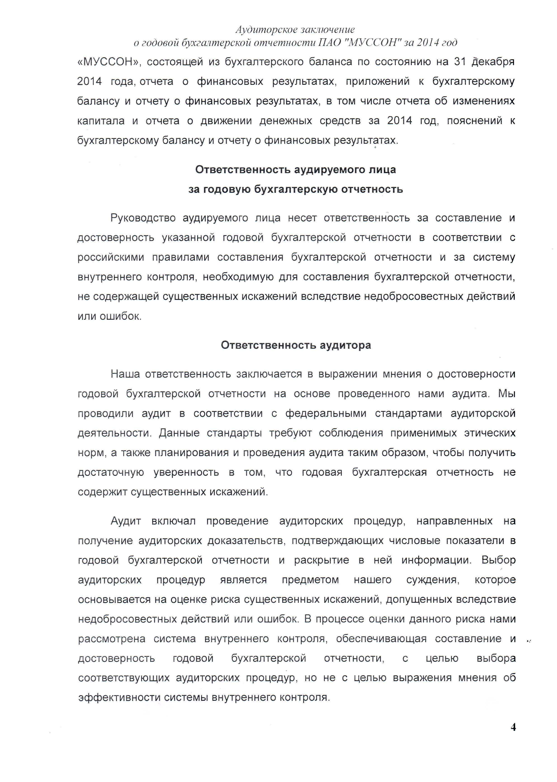

Y:\otdel\ПЭО\ПАО МУССОН\ОСА\ОСА_2015\Аудит закл 2014\АЗ 2014_5.tif

Y:\otdel\ПЭО\ПАО МУССОН\ОСА\ОСА_2015\Аудит закл 2014\АЗ 2014 ПрошитПронумерован.tif